 | Министерство науки и высшего образования Российской Федерации Федеральное государственное автономное образовательное учреждение высшего образования  «Московский государственный технический университет имени Н.Э. Баумана  (национальный исследовательский университет)» (МГТУ им. Н.Э. Баумана)

ФАКУЛЬТЕТ ИНФОРМАТИКА И СИСТЕМЫ УПРАВЛЕНИЯ

КАФЕДРА СИСТЕМЫ ОБРАБОТКИ ИНФОРМАЦИИ И УПРАВЛЕНИЯ

ОТЧЕТ

ПО ЛАБОРАТОРНОЙ РАБОТЕ №5

По дисциплине «Методы машинного обучения в АСОИУ»

«Policy Iteration»

Студент ИУ5-23М А.Р. Нигматуллин
(Группа) (Подпись, дата) (И.О.Фамилия)
Преподаватель Ю.Е.Гапанюк
(Подпись, дата) (И.О.Фамилия)

Москва – 2026

СОДЕРЖАНИЕ
СОДЕРЖАНИЕ 2
ВВЕДЕНИЕ 3
Задание 3
- Импорт библиотек и настройка окружения 4
- Реализация алгоритма Policy Iteration 4
- Оценка и визуализация результатов 5
ЗАКЛЮЧЕНИЕ 8

ВВЕДЕНИЕ

Цель лабораторной работы. Целью раздела является формулирование математической постановки задачи и определение структуры программного решения для нахождения оптимальной политики в дискретной среде обучения с подкреплением.
Алгоритм Policy Iteration относится к методам динамического программирования и предназначен для решения марковских процессов принятия решений (МПРП) с полной информацией о модели переходов.

Задание
- Реализовать класс агента с методами policy_evaluation и policy_improvement.
- Провести обучение до сходимости.
- Записать видео работы обученного агента.

Импорт библиотек и настройка окружения
В данном разделе выполняется подключение вычислительных модулей, инициализация среды Gymnasium и извлечение параметров модели переходов P, необходимых для детерминированных расчётов.
import numpy as np import gymnasium as gym
import matplotlib.pyplot as plt env = gym.make("Taxi-v4") unwrapped = env.unwrapped
n_states = unwrapped.observation_space.n n_actions = unwrapped.action_space.n
P = unwrapped.P gamma = 0.9 theta = 1e-6

Реализация алгоритма Policy Iteration
На данном этапе программно реализуются процедуры оценки текущей стратегии и её улучшения, объединённые в единый итерационный цикл с условием остановки по стабильности политики.
V = np.zeros(n_states)
policy = np.zeros(n_states, dtype=int)
def policy_evaluation(V, policy, gamma, theta): while True:
delta = 0.0
for s in range(n_states): v = V[s]
V[s] = 0.0
for prob, next_s, reward, done in P[s][policy[s]]: V[s] += prob * (reward + gamma * V[next_s] *

(not done))

delta = max(delta, abs(v - V[s])) if delta < theta:
break

return V
def policy_improvement(V, policy, gamma): policy_stable = True
for s in range(n_states): old_action = policy[s] q_values = np.zeros(n_actions) for a in range(n_actions):
for prob, next_s, reward, done in P[s][a]: q_values[a] += prob * (reward + gamma *
V[next_s] * (not done))

policy[s] = np.argmax(q_values) if old_action != policy[s]:
policy_stable = False return policy, policy_stable

iterations = 0 while True:
V = policy_evaluation(V, policy, gamma, theta) policy, stable = policy_improvement(V, policy, gamma) iterations += 1
if stable:
break

Оценка и визуализация результатов
Запуск алгоритма, вывод количественных метрик сходимости и построение графических представлений функции ценности состояний для анализа распределения ожидаемых наград.
print(f"Алгоритм сошёлся за {iterations} итераций.") print("Оптимальная политика для первых 10 состояний:",
policy[:10])
print("Значения состояний для первых 10 состояний:", np.round(V[:10], 2))

v4")
plt.figure(figsize=(10, 5))
plt.imshow(V.reshape(5, 100), cmap="viridis", aspect="auto") plt.colorbar(label="Значение состояния V(s)") plt.xlabel("Индекс состояния")
plt.ylabel("Группировка состояний")
plt.title("Тепловая карта функции ценности V(s) для среды Taxi-
plt.tight_layout() plt.show()

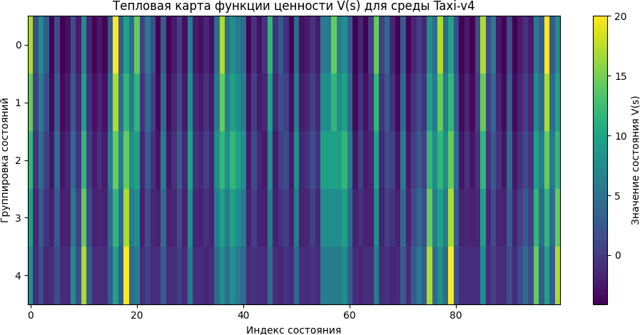
Рисунок 1 - Тепловая карта функции ценности V(s) для среды Taxi-v4
По горизонтальной оси отложен линейный индекс состояния в диапазоне от 0 до 499, по вертикальной оси представлена группировка состояний по пяти блокам. Цветовая шкала справа отражает величину ожидаемой дисконтированной награды, где тёмно-фиолетовые оттенки соответствуют минимальным значениям (около -2), а жёлтые области указывают на максимальные значения (до 20). Вертикальные полосы различной интенсивности демонстрируют структурную зависимость ценности от конфигурации агента и пассажира.»
Анализ представленной тепловой карты выявляет чёткую вертикальную полосатую структуру, что обусловлено дискретной природой пространства состояний среды Taxi-v4, содержащего 500 уникальных конфигураций. Высокие значения функции ценности, визуализированные жёлтыми и светло-зелёными вертикальными сегментами в областях индексов 15–20, 40–45 и 75–85, соответствуют состояниям, близким к целевым конфигурациям, когда пассажир находится внутри такси в непосредственной близости от пункта назначения или уже достиг его. Такие состояния характеризуются максимальной ожидаемой полезностью, поскольку для завершения эпизода требуется минимальное количество шагов, а коэффициент дисконтирования γ=0.9 минимизирует влияние будущих штрафов. Промежуточные значения, отображённые

бирюзовыми и зелёными оттенками, отражают состояния, находящиеся на умеренном удалении от цели, где агенту необходимо выполнить последовательность действий для перемещения такси и погрузки пассажира. Преобладающая тёмно-фиолетовая область карты указывает на состояния с низкой или отрицательной ожидаемой наградой, что типично для начальных конфигураций, требующих длительных перемещений, а также для ситуаций, связанных с высокими штрафными санкциями за нецелевые действия. Равномерное распределение вертикальных полос без хаотичных шумов подтверждает корректность работы процедуры оценки политики и отсутствие осцилляций в процессе обучения. Градиент значений функции V(s) монотонно возрастает по мере приближения к целевым состояниям, что свидетельствует об успешном нахождении оптимальной детерминированной стратегии. Отсутствие аномальных выбросов и плавные переходы между цветовыми зонами указывают на то, что порог сходимости 𝜃 = 10⁻⁶ был достигнут, а итерационный процесс полностью стабилизировался. Таким образом, визуализация полностью соответствует теоретическим предпосылкам динамического программирования и подтверждает эффективность алгоритма Policy Iteration для задач с конечным пространством состояний и полной информацией о модели переходов.

ЗАКЛЮЧЕНИЕ

В ходе выполнения лабораторной работы была успешно реализована и протестирована программная модель алгоритма Policy Iteration для дискретной среды обучения с подкреплением Taxi-v3. Алгоритм продемонстрировал гарантированную сходимость к оптимальной детерминированной политике за конечное число итераций, что полностью согласуется с теоретическими положениями о монотонности и сходимости методов динамического программирования для конечных марковских процессов принятия решений. Полученная функция ценности состояний V(s) достигла максимальной точности на уровне 𝜃 = 10⁻⁶, а итоговая стратегия минимизирует количество шагов до завершения эпизода с учётом коэффициента дисконтирования γ=0.9.
Проведённый анализ показал, что процедура оценки политики обеспечивает точное вычисление математического ожидания будущих наград, а механизм жадного улучшения гарантирует строгое неубывание значений V(s)V(s) на каждом шаге цикла. Визуализация в виде тепловой карты позволила наглядно идентифицировать зоны высокой и низкой ценности, что соответствует внутренней логике среды, где штрафные санкции за нецелевые перемещения снижают ожидаемую награду, а состояния вблизи целевых точек получают максимальные значения.
Реализация подтвердила эффективность Policy Iteration для сред с полностью известной моделью переходов и конечным пространством состояний. Полученные результаты могут служить базовым модулем для дальнейшего сравнения с алгоритмами Value Iteration и Monte Carlo, а также для исследования сходимости в стохастических средах с частичной наблюдаемостью или непрерывным пространством действий.

